**UỶ BAN NHÂN DÂN QUẬN 3**

**TRƯỜNG TIỂU HỌC TRẦN VĂN ĐANG**

**Bài cảm nhận về việc đã làm theo lời dạy của Bác**

Chủ tịch Hồ Chí Minh là nhà cách mạng của Đảng, của dân tộc vĩ đại đã hiến dâng trọn đời cho sự nghiệp cách mạng. Người đã đấu tranh cho cuộc sống ấm no, hạnh phúc của nhân dân. Quan trọng hơn hết, Người đã để lại cho chúng ta và các thế hệ mai sau một gia tài đồ sộ, một di sản hết sức quý báu: tư tưởng Hồ Chí Minh; đạo đức Hồ Chí Minh; phong cách Hồ Chí Minh.

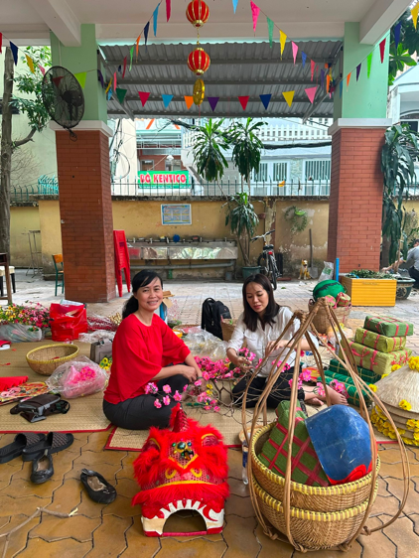Là một giáo viên được học về những lời dạy của Bác, tôi càng hiểu và thấm thía những lời Bác dạy để từ đó vận dụng những tư tưởng Hồ Chí Minh vào nhiệm vụ của chính mình trong công tác giảng dạy, góp phần tạo nên động lực cho cộng đồng học tập và làm theo những tư tưởng Hồ Chí Minh. Bài học tôi rút ra được đó chính là ***“muốn làm chuyện lớn thì phải bắt đầu từ những điều nhỏ, phải biết lên kế hoạch và sắp xếp thời gian một cách khoa học để công việc đạt được hiệu quả và không ảnh hưởng đến tiến độ của tập thể”***. Nhìn lại thời gian qua, trong cuộc sống cũng như trong công việc, bản thân tôi vẫn có những khuyết điểm mà bản thân cần phải nhìn lại chính mình. Sau khi rút kinh nghiệm và làm việc có kế hoạch thì việc giảng dạy cũng như các công việc khác được thực hiện đúng tiến độ, không bị ảnh hưởng đến việc chung của tập thể. Tôi cảm thấy vui vì đã khắc phục được điều đó và đồng thời giúp đỡ các đồng nghiệp cũng như những người xung quanh mình cùng tiến bộ trong công việc, đặc biệt là lối sống “*mình vì mọi người*”.

Chúng ta hôm nay được thừa hưởng thành quả cách mạng rực rỡ mà Đảng và Người đã mang lại, đó sẽ là hành trang vô cùng quý báu để mỗi người dân vững bước vào đời. Từ đó chúng ta phải luôn cố gắng phấn đấu học tập, rèn luyện và tu dưỡng đạo đức bản thân mọi lúc, mọi nơi. Học tập Bác phải xuất phát từ cái tâm của mỗi người, hãy xứng đáng với công lao của Chủ tịch Hồ Chí Minh.

Ngày 28 tháng 1 năm 2023

Giáo viên

Trần Mỹ Khanh